**家用急救包询价公告**

**一、询价编号：**SKYYCG20230202194

**二、项目名称：**购买家用急救包

**三、资金控制金额：**16000元

四、**项目资质需求：**具有独立法人资格或是具有独立承担民事责任能力的其它组织， “三证合一”的《营业执照》（提供营业执照扫描件，原件备查）；

五、**需求参数：**

1 .数量：200个；

2.急救包（软包）规格：长≤25cm，宽≤10cm，高≤15cm；

3.内含急救用品：**至少**包含云南白药气雾剂1瓶、云南白药气雾剂保险液1瓶、烫伤膏1支、酒精消毒片10片、碘伏棉签20支、创可贴10片、虎牌清凉油1支、医用胶带1卷、弹力绷带2卷、灭菌沙布片4片、冰清退热贴1张。

4.急救包需要印刷“深圳市前海蛇口自贸区医院”字样（确定成交供应商后再行印刷）。

六、**商务参数：**

1、报价要求：

供应商的报价须以人民币为单位。报价为完成本项目所需费用的总和，本项目合同总价在合同执行过程中是固定的，不因情况变化而调整。

2、交货地点：医院指定地点。

3、验收：

（1）项目双方检验认可后，签署验收报告，质保期自验收合格之日起算。

（2）当满足以下条件时，采购单位才向供应商签发验收报告：

a、供应商已按照合同规定提供了全部服务及完整的技术资料。

b、符合询价文件技术规格书的要求，性能满足要求。

4、售后服务：

对非使用者人为破坏情况下出现的质量问题，由中选供应商免费维修或更换。

七**、结算方式**：按采购人财务科规定的付款方式。

八**、投递文件截止时间**：2023年3月29日17:00。

九**、投递相关文件：**

1、三证合一的营业执照；

2、报价单（表内需供联系人、联系方式及报价）。

3、提供样品。

4、投递地址：深圳市南山区南海大道1067号科技大厦北座309，唐：0755-26889433

十**、报名方式：**扫描二维码添加报名QQ**。**

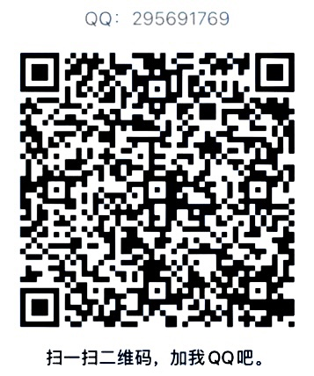

**（注：验证消息需备注写明报名项目及公司名称，若不按要求者无法验证通过）**

深圳市前海蛇口自贸区医院招标采购办公室

2023年3月24日

附表1

报价表

深圳市前海蛇口自贸区医院：

报价如下（人民币报价、单位：元）

|  |  |  |  |  |  |
| --- | --- | --- | --- | --- | --- |
| 项目名称 | 规格 | 单价 | 数量 | 总价 | 内含物品名称及数量 |
|  |  |  |  |  |  |

法人或法人授权人签名：

联系人：

联系方式：

公司盖章：

年 月 日